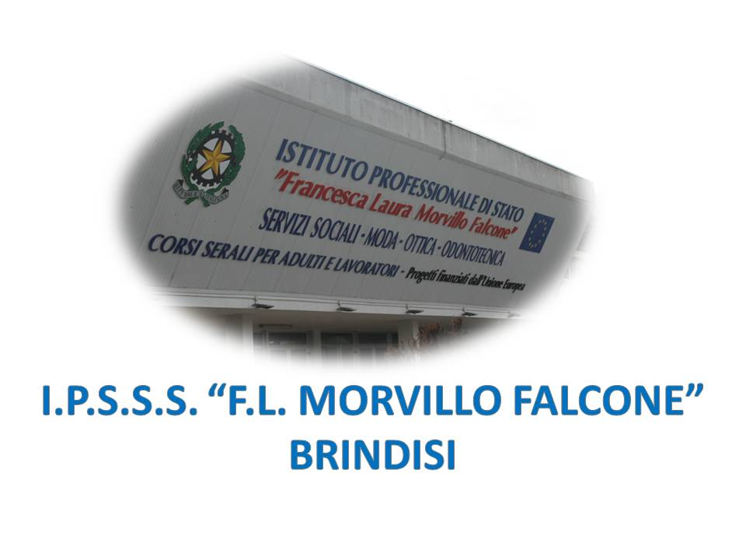

ISTITUTO PROFESSIONALE DI STATO PER I SERVIZI SOCIALI
“Francesca Laura MORVILLO FALCONE”
Via Galanti, 1 - Tel. 0831/513991
brrf010008@istruzione.it – brrf010008@pec.istruzione.it
www.morvillofalconebrindisi.edu.it
72100 B R I N D I S I

RELAZIONE FINALE progetto…………….
(Sviluppo del progetto. Metodologia. Interesse degli alunni e risultati raggiunti. Proposte e osservazioni. Commento globale)
________________________________________________________________________________________________________________________________________________________________________________________________________________________________________________________________________________________________
________________________________________________________________________________________________________________________________________________________________________________________________________________________________________________________________________________________________
________________________________________________________________________________________________________________________________________________________________________________________________________________________________________________________________________________________________
________________________________________________________________________________________________________________________________________________________________________________________________________________________________________________________________________________________________
________________________________________________________________________________________________________________________________________________________________________________________________________________________________________________________________________________________________
________________________________________________________________________________________________
________________________________________________________________________________________________________________________________________________________________________________________________________________________________________________________________________________________________
________________________________________________________________________________________________
________________________________________________________________________________________________
Durata effettiva del progetto: dal ____________ al ______________________
Totale giorni del progetto: _________ | Totale ore del progetto: _________
Data: _______________________ | Firma del docente__________________
Visto: IL DIRIGENTE SCOLASTICO

Progetto: ______________________________________________________________________________________

RENDICONTAZIONE ATTIVITÀ SVOLTE
- Docenti – Tabella 5 del C.C.N.L. del 29/11/2007
Cognome e nome | Attività | N  ore | Compenso orario lordo Euro | Totale Euro
Prof. | Ore aggiuntive  NON  d’insegnamento |  | € 17,50
Prof. | Ore aggiuntive  d’insegnamento |  | € 35,00
Prof. | Ore aggiuntive  d’insegnamento |  | € 35,00

- Esperti esterni
c) TOTALE SPESE (a+b): Docenti ed Esperti esterni

ATA (Assistenti amministrativi e Collaboratori scolastici)

Assistente tecnico | Prestazioni aggiuntive |  | € 14,50
Assistente tecnico | Prestazioni aggiuntive |  | € 14,50

Data: ______________________________
Visto: Il Dirigente Scolastico

